IL PC AL LICEO MONTANARI

QUESTIONARIO DI RILEVAZIONE DELLE ESPERIENZE E DELLE ASPETTATIVE
DEL PERSONALE DOCENTE SULL’UTILIZZO DELLE TECNOLOGIE DELL’INFORMATICA E DELLA COMUNICAZIONE (TIC) NELLA DIDATTICA

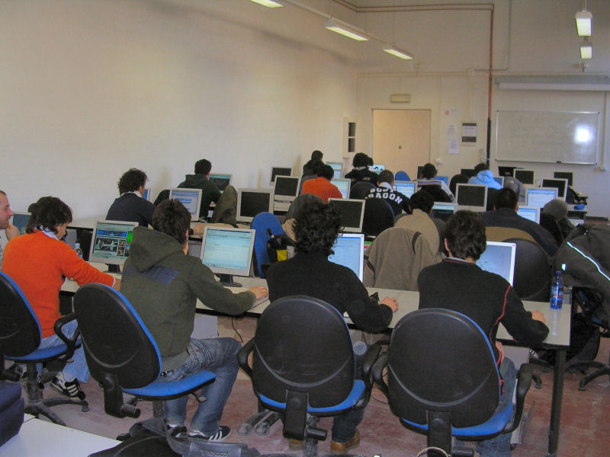

AREA DI INSEGNAMENTO
Barra con una “X” la casella corrispondente al tuo caso

Umanistica e delle Scienze Umane
Scientifica
Linguistica

COMPETENZE TECNICHE
Valuta secondo una scala da 0 a 5 il tuo livello di competenza nell’utilizzazione, anche solo personale e non didattica, dei seguenti programmi (o di altri equivalenti):

 | voto
 | 0 | 1 | 2 | 3 | 4 | 5
Programmi di base
Word (videoscrittura)
PowerPoint (presentazioni)
Excel (foglio elettronico)
Access (database)
Utilizzo di servizi di rete
Internet Explorer (navigazione web)
Outlook express (posta elettronica)
Editor multimediali
Front Page
Dreamweaver
NVU
Altri
Software didattico specifico
Cmap tools (mappe concettuali)
Manager (mappe mentali)
Altro

ESPERIENZE DIDATTICHE

Hai fatto esperienze didattiche che abbiano previsto l’utilizzo, da parte degli studenti, di tecnologie informatiche? Barra con una “X” la casella corrispondente al tuo caso.

 | spesso | a volte | mai
Attività didattiche
Produzione di testi in videoscrittura (Word e simili)
Elaborazione di Presentazioni (con powerPoint e simili)
Elaborazione di mappe mentali o concettuali (con CMap e simili)
Progettazione ed elaborazione di ipertesti (con Front Page e simili)
Comunicazione in rete
Attività cooperative in rete
Ricerche su Web
Utilizzo di software didattico specifico (anche disciplinare)
Learning Objects
Simulazioni
Game
Altro (specificare in nota)

ESPERIENZE FORMATIVE EFFETTUATE

In relazione a corsi finalizzati all’acquisizione di competenze nelle TIC che hai frequentato in passato, valuta le competenze che hai aquisito, rispetto agli obiettivi formativi iniziali di essi.

 | Competenze acquisite*
 | voto
 | 0 | 1 | 2 | 3 | 4 | 5
Patente Europea
Corsi ForTic
E-Learning
Altri (specificare)

NB. Il livello di competenze acquisite è un dato di fatto che può essere stato influenzato da qualsiasi fattore

OPINIONI

Sull’impiego delle TIC nelle attività didattiche la penso attualmente così (segna con una “X” la casella corrispondente al tuo caso. Ammesse 2 risposte):

Non servono a nulla e non mi interessano affatto
Servono marginalmente alle attività didattiche fondamentali
Possono servire solo in certi ambiti disciplinari
Potrebbero servire, ma necessitano di competenze tecniche eccessive
Potrebbero servire ma sono troppo complesse da organizzare
Sono utilissime e vorrei servirmene

ASPETTATIVE

Entro un orizzonte di un paio di anni scolastici vorrei (segna con una “X” la casella corrispondente al tuo caso. Ammesse 2 risposte):

Nessuna esigenza particolare
Acquisire competenze di base (Patente Europea)
Conoscere ed utilizzare software didattici specifici (disciplinari, per la valutazione…ecc.)
Acquisire competenze precise di progettazione didattica multimediale
(presentazioni, ipertesti…)
Acquisire competenze precise di utilizzazione didattica della rete (navigazione web e strumenti di comunicazione telematica – computer conferencing)
Altro

